
Formulaire national AGC et ACF – réel et prévisionnel
Guide de complétude

Caf des Deux-Sèvres – TSA 37244– 79060 NIORT cedex 9

Les déclarations de données pour les prestations de service animation globale et collective (agrément centre social) et animation collective famille (agrément projet famille) sont à compléter dans un document Excel qui vous est envoyé tous les ans en début d’année. Ils sont à renvoyer vers fin mars, début avril, avec les pièces administratives complémentaires :
- rapport d’activité validé par l’assemblée générale
- bilan comptable du commissaire aux comptes

Plus justes seront les déclarations de données, plus rapide seront les versements des soldes et acomptes.

Afin de vous aider dans la complétude du formulaire, voici un guide reprenant les cohérences auxquelles il est nécessaire d’apporter une vigilance.
Vous pouvez commencer par lire l’onglet « Lisez-moi » qui vous apporte des informations préalables.

- Le nombre d’ETP
Le nombre d’ETP des postes de pilotage et référent familles sont pris en compte par la Cnaf pour le calcul des prestations de service avec un plafond maximal :
Direction | 2 ETP
Accueil | 3 ETP
Comptabilité/gestion | 0,5 ETP
Référent famille | 1 ETP
Il convient de vérifier le non dépassement de ces plafonds dans l’onglet 2- organigramme, dans la colonne qui se génère automatiquement :
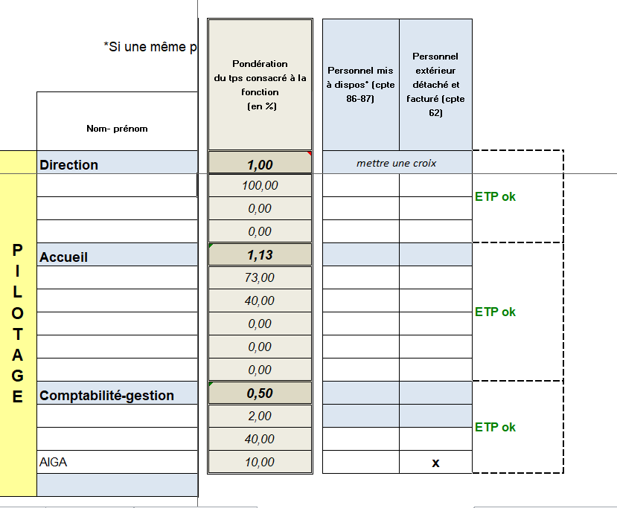
Attention !
Pour l’ACF, ne sont prises en compte que les dépenses liées aux charges salariales du référent famille et uniquement de ce poste.

Si vos ETP dépassent les plafonds retenus par la Cnaf, il convient de vérifier que chaque poste correspond bien à la fonction indiquée (direction, accueil, secrétariat comptabilité) OU de proratiser les dépenses comme indiqué dans l’onglet « lisez-moi »
Bien indiquer les mise à disposition ou prestations facturées afin d’expliquer des potentiels écarts de montants
- Les comptes 64 et 63 de la fonction de pilotage
Il doit y avoir une cohérence entre l’onglet 2-organigramme et l’onglet 4-Données financières AGC PIL.

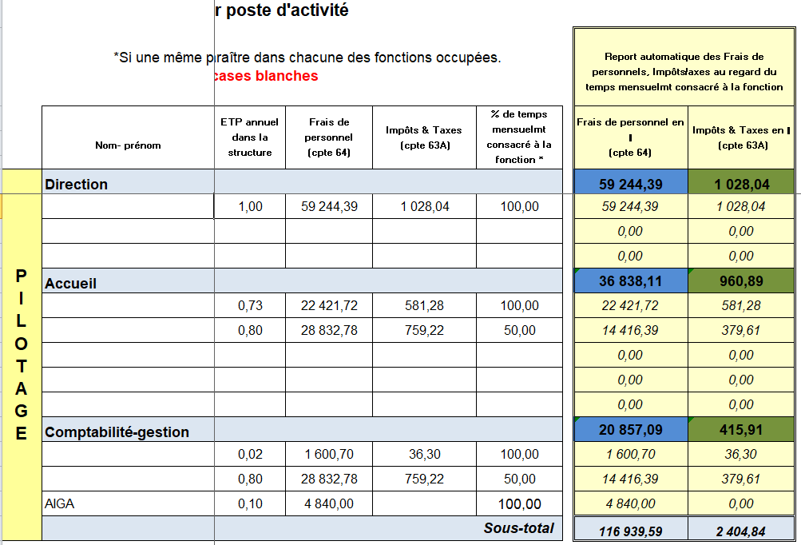
Onglet 2- et 4- : vérifier la cohérence des nombres bleus et verts

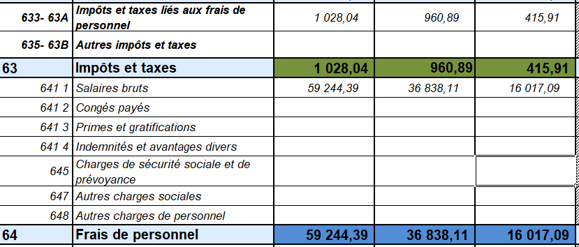

- Les comptes 64 et 63 de la fonction référent familles
Il doit y avoir une cohérence entre l’onglet 2-organigramme et l’onglet 5-Données financières ACF.

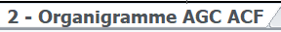
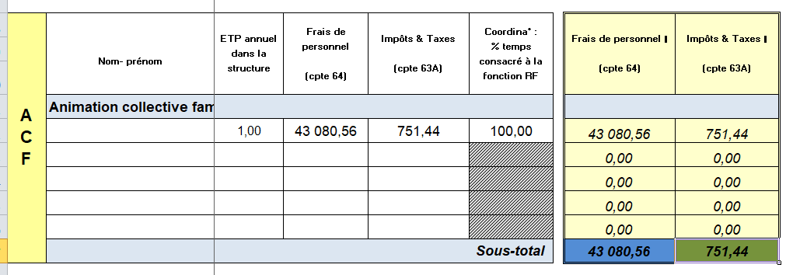
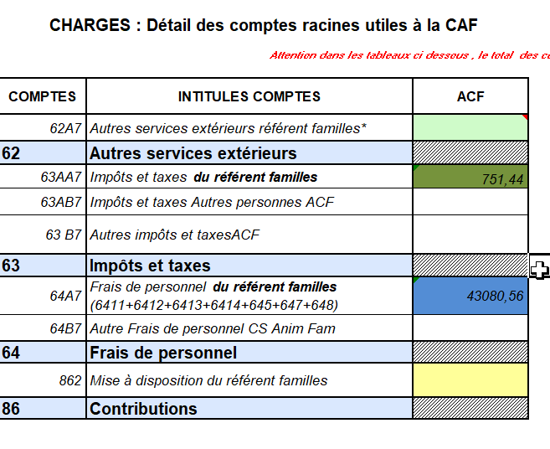
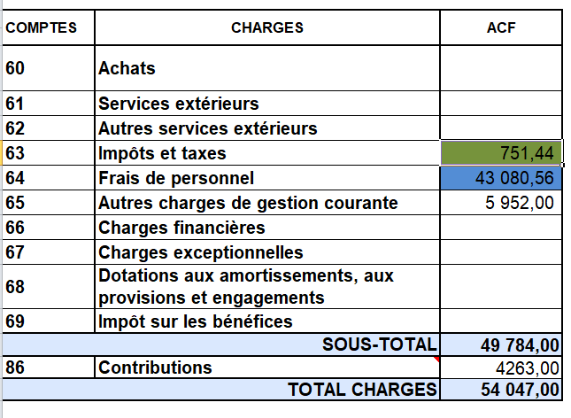
Les nombres de ces cases peuvent être différents de l’onglet 2- s’ils incluent d’autres impôts et taxes (63 AB7 et 63 B7) ou d’autres frais de personnel (64B7)
Il conviendra alors de vérifier la cohérence entre ces nombres et la somme du détail des comptes racines

- Les comptes 64 et 63 de la structure
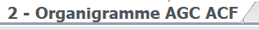
Il doit y avoir une cohérence entre l’onglet 2-organigramme et l’onglet 3-Données financières struc.

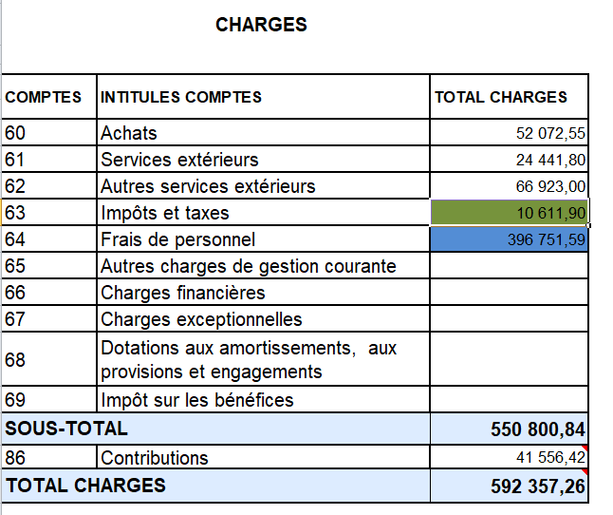
Des écarts peuvent apparaitre : ils sont à commenter dans l’onglet 2-organigramme.

Les écarts sur le compte 63 ne sont pas à justifier du moment que le montant de l’onglet 3- est supérieur à celui de l’onglet 2- : cela signifie qu’il inclut des charges autres que salariales.
S’il est inférieur, il y a une incohérence à vérifier ou à commenter.

Les écarts sur le compte 64 ne sont pas à justifier s’ils s’expliquent par la mise à disposition de personnel ou le personnel extérieur détaché et facturé.
Pour toute autre raison, il est nécessaire de vérifier ou de commenter

- Les comptes 70 et 74 des produits de la structure
Dans l’onglet 3- Données financières de la struc, les comptes racines doivent être du même montant que la somme du détail des comptes.
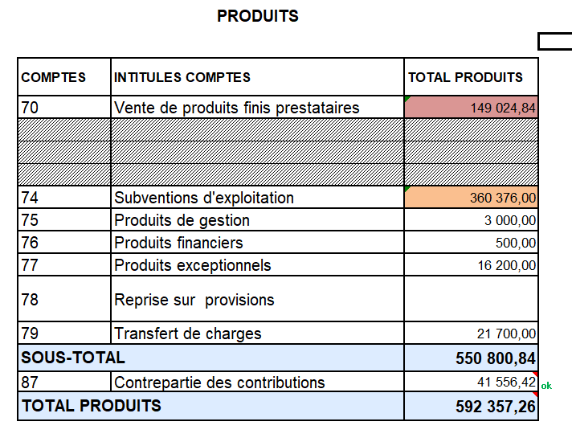
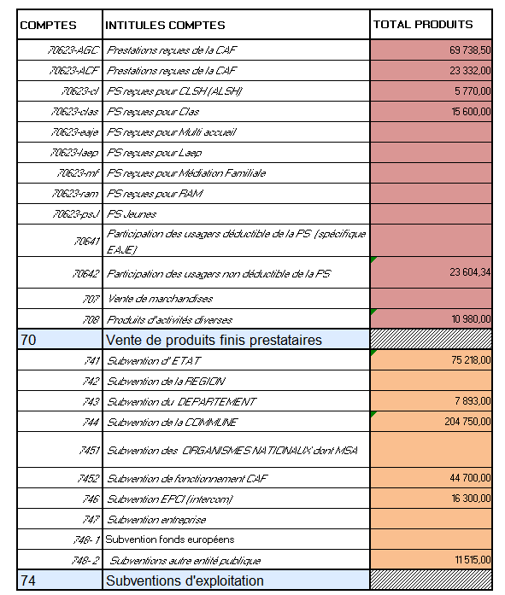
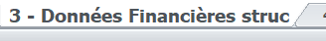

- Les comptes 70 et 74 de l’ACF
Dans l’onglet 5- Données financières ACF, les comptes racines doivent être du même montant que la somme du détail des comptes.

